Vylaďte si auto dle svého
Praha, 26.5. - Řidiči si obecně vzato rádi svou jízdu autem zpříjemňují a zjednodušují. Přeci jen, pokud sedí za volantem někdy denně i hodiny, je dobré si zážitek z jízdy přizpůsobit svému komfortu. Sencor na český trh dodává celou řadu příslušenství, které jízdu autem dokáže zpříjemnit případně ji učinit výrazně bezpečnější.
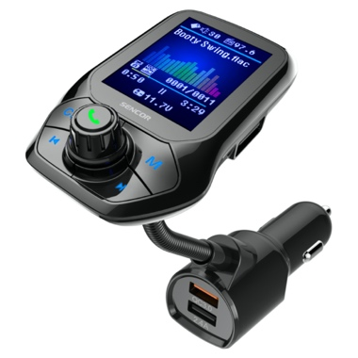
Modulátory pro lepší konektivitu a rychlé nabíjení
Bluetoothový modulátor Sencor SWM 5858 je nejvyšším modelem, který Sencor na českém trhu prodává. Je vybaven třemi USB konektory – QC 3.0 rychlonabíjecím portem, standardním rychlonabíjecím portem a jedním standardním USB pro přehrávání hudby z flashdisku. Modulátor podporuje spojení přes Bluetooth, USB disk, TF kartu, má vstup Aux-in a přehrává formáty MP3, WMA, FLAC i WAV. Díky vestavěnému mikrofonu jej lze používat i jako Handsfree. Na barevné TFT LCD obrazovce s úhlopříčkou 1,85" (4,7 cm) uživatel jednoduše nastaví frekvenci FM, kterou si pro přenos hudby naladí i na autorádiu. LCD panel je navíc umístěn na nastavitelném ramenu, které si v případě potřeby jednoduše přizpůsobí řidič či spolujezdec.
Maloobchodní cena FM modulátoru Sencor SWM 5858 je 649 Kč.

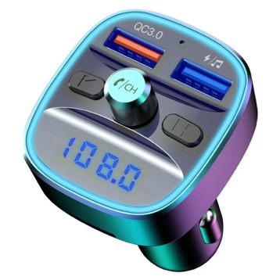
Designovou variantou modulátoru je Sencor SWM 4848, jehož povrchové zpracování se díky exklusivní perleťové metalíze vyjímá i v interiérech luxusních vozů. Po obvodu předního panelu vede designové osvětlení ve formě tenké modré linie. Modulátor umí přehrávat hudbu z Bluetooth, USB disku či microSD karty a podporuje formáty MP3, WMA i vysoce kvalitní FLAC nebo WAV. Díky zabudovanému mikrofonu slouží taktéž jako Handsfree. SWM 4848 má dva USB konektory umístěné zepředu vedle sebe. První je vybaven inteligentním rychlonabíjením QC 3.0, kterým nebývají součástí výbavy ani u moderních automobilů s integrovanými USB konektory. Druhý USB vstup umožňuje nabíjení se standardním nabíjecím proudem až 1A a zároveň i přehrávání hudby z nabíjeného chytrého telefonu, skrze USB kabel nebo z flash disku.

Maloobchodní cena FM modulátoru Sencor SWM 4848 je 479 Kč.

Nabíjení bez starostí s kabely – automaticky otevíratelný držák SCA MH01
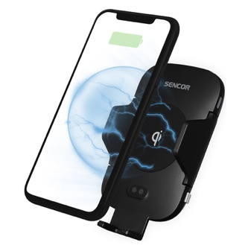
Moderní držák chytrých telefonů do auta je elegantní kombinací automatického držáku a bezdrátové nabíječky. Disponuje nabíjecím standardem Qi s podporou rychlého nabíjení a je vybaven senzorem pro automatické otevření, díky kterému je jeho obsluha velmi snadná. Pro nalezení ideální polohy je možno držák otáčet v rozsahu 360 stupňů. Uchytit jej lze na čelní sklo vozidla, na jeho palubní desku nebo do výdechu ventilace. Do auta držák zapojíte USB-C kabelem, který je součástí balení.
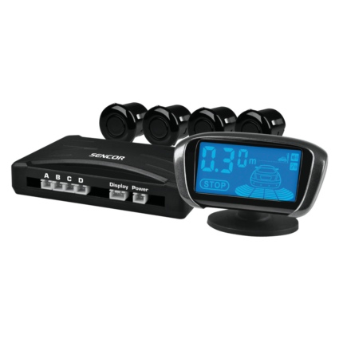
Maloobchodní cena automatického držáku SCA MH01 je 749 Kč.

Bezpečnost nade vše!
Pro řidiče, kteří si chtějí výrazně usnadnit parkování, vyrábí Sencor systém parkovacích senzorů SCA PARK200. Po instalaci 4 parkovacích senzorů řidič může sledovat na displeji přibližující se překážky, a to ve vzdálenosti od 2 do 0,3 m. Parkovací senzory se automaticky aktivují při zařazení zpátečky a zařízení vydává i zvukové varovné signály, které čitelně řidiči oznamují bezpečnost dalšího pohybu. Systém parkovacích senzorů má extra široký detekční úhel zabraňující nárazu ze strany a odolá vlivům počasí v rozmezí teplot od -40°C do + 80°C.
Maloobchodní cena systému parkovacích senzorů Sencor SCA PARK200 je 999 Kč.

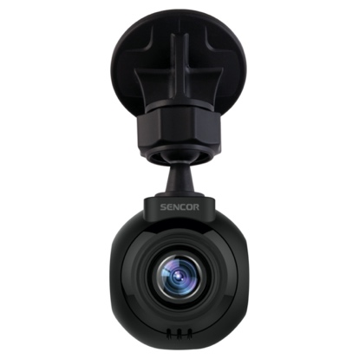
Automobilní kamera Sencor SCR 5000GS – pomocník pro řešení pojistných událostí
SCR 5000GS je výkonná, a přesto sympaticky malá automobilní kamera. Pořizuje kvalitní záznam v nativním rozlišení až Full HD (1920x1080 bodů). Při jízdě v noci se pak přepíná do režimu STARLIGHT VISION, se kterým bude záznam stejný jako vidění řidiče. V nočním režimu lze zvolit ze dvou nočních filtrů, barevného a černobílého. Zabudovaný GPS modul zobrazí vaši rychlost na displeji a zaznamená aktuální polohu do videosouborů. Ty lze zhlédnout v běžném přehrávači nebo v aplikaci načíst celou projetou trasu a přehledně ji zobrazit v mapě. Samozřejmostí je nahrávání ve smyčce, kdy je nejstarší záznam je nahrazen novým a trvale uložen bude jen ten, které jsou opravdu potřeba. G-Senzor rozpozná náraz a uzamkne daný záznam pro pozdější použití při dokazování viníka nehody.
Maloobchodní cena automobilní kamery Sencor SCR 5000GS je 1 499 Kč.

O značce SENCOR:
Značka SENCOR se poprvé objevila v Japonsku ve vlně nově vznikajících značek, jako bylo Sony, Aiwa, Sanyo, po oživení ekonomiky po válce v roce 1969. Od té doby ušla dlouhou cestu, na které rozšířila svůj sortiment a snaží se pokrývat veškeré portfolio domácích elektronických pomocníků. Dnes je SENCOR řízen z Evropy, výroba probíhá v Asii i Evropě, ale stále s Japonskou přesností, důsledností a perfekcionismem. Dnešní designéří jsou špičkoví odborníci, kteří přináší do našich domovů moderní výrobky, které nejsou jen šedo-černo-bílé, ale nebojí se barviček a radosti. Značka SENCOR se drží pravidla: Kvalita za odpovídající cenu – ani koruna navíc!

Pro více informací kontaktujte:
Eva Kašparová - PHOENIX COMMUNICATION a.s.
eva@phoenixcom.cz, (00420) 608 678 581

